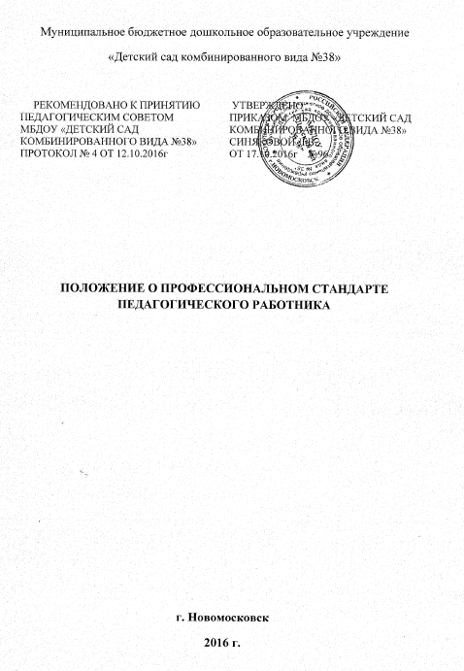

I. Общие положения
1.1. Профессиональные стандарты разработаны в соответствии с
- п.1 Указа Президента РФ от 07.05.2012 г. №597 «О мероприятиях по реализации государственной социальной политики»,
-Приказом Минтруда России от 18.10.2013 №544н «Об утверждении профессионального стандарта «Педагог (педагогическая деятельность в сфере дошкольного, начального общего, основного общего, среднего общего образования) (воспитатель, учитель)» (Зарегистрировано в Минюсте России 06.12.2013 N30550).
Правовой основой для создания данного положения, организации деятельности Муниципального бюджетного дошкольного образовательного учреждения «Детский сад комбинированного вида №38» в соответствии с требованиями профессионального стандарта являются:
- Федеральный закон от 29.12.2012г. .№273-ФЗ «Об образовании в РФ»,
- Федеральный государственный образовательный стандарт дошкольного образования (утвержден приказом Минобрнауки РФ № 1155 от 17.10.2013 г., зарегистрирован в Минюсте РФ 14.11. 2013 г., № 30384),
- Единый квалификационный справочник должностей руководителей, специалистов и служащих, раздел «Квалификационные характеристики должностей работников образования» (утвержден приказом Министерства здравоохранения и соцразвития РФ от 26.08.2010 г. N 761н, зарегистрирован Министерством юстиции РФ 06.10.2010 г., N 18638), с изменениями, внесенными приказом Министерства здравоохранения и соцразвития РФ от 31 мая 2011 г. N 448н (зарегистрирован Минюстиции РФ 01.07.2011 г., регистрационный N 21240),

1.2. Профессиональный стандарт – это характеристика квалификации, необходимой работнику для осуществления определенного вида профессиональной деятельности, а Квалификация работника – это уровень знаний, умений, профессиональных навыков и опыта работы работника.
1.3. Профессиональные стандарты в дошкольном образовании применяются работодателями — при формировании кадровой политики и в управлении персоналом, при организации обучения и аттестации работников, заключении трудовых договоров, разработке должностных инструкций, тарификации работ, присвоении тарифных разрядов работникам и установлении систем оплаты труда с учетом особенностей организации производства, труда и управления.
1.4. Цель профстандарта
Определить необходимую квалификацию педагога.

  - Задачи
- обеспечить подготовку педагога для получения высоких результатов его труда;
- обеспечить осведомленность педагога о предъявляемых к нему требованиях;
- содействовать вовлечению педагога в решение задач повышения качества образования.

II. Структура и содержание профстандарта
2.1. Профессиональный стандарт педагога разработан на основе «Макета профессионального стандарта.
2.2. Профессиональный стандарт педагога содержит описание трудовых функций педагогических работников в дошкольной организации.
I. Общие сведения.
II. Описание трудовых функций, входящих в профессиональный стандарт (функциональная карта вида профессиональной деятельности).
III. Характеристика обобщенных трудовых функций.
IV. Сведения об организациях – разработчиках профессионального стандарта.
2.3. Содержание профстандарта педагога отражает:
- обучение;
- воспитательную работу;
- развитие (личностные качества и профессиональные компетенции, необходимые педагогу для осуществления развивающей деятельности);
- профессиональные компетенции педагога дошкольного образования, отражающие специфику работы на дошкольном уровне образования.
Описание обобщенных трудовых функций включает наименование функции, уровень квалификации, возможные наименования должностей, требования к образованию, обучению и опыту практической работы, а также особые условия допуска к работе. Обобщенные трудовые функции подразделяются на отдельные трудовые функции. Характеристики конкретных трудовых функций содержат описание трудовых действий, необходимых умений и знаний педагога с целью планирования, и анализа учебных занятий, умения организовывать экскурсии, развлечения, умения общаться с детьми, признавать и защищать их достоинство и т.д.
2.4. Педагогический работник должен иметь высшее профессиональное образование или среднее профессиональное образование по направлениям подготовки «Образование и педагогика» без предъявления требований к стажу работы, либо высшее профессиональное образование или среднее профессиональное образование и дополнительное профессиональное образование по направлению подготовки «Образование и педагогика» без предъявления требований к стажу работы.

III. Основные требования профстандарта по должностям
3.1. Требования к образованию и обучению (воспитатель): высшее профессиональное образование или среднее профессиональное образование по направлению подготовки "Образование и педагогика" без предъявления требований к стажу работы либо высшее профессиональное образование или среднее профессиональное образование и дополнительное профессиональное образование по направлению подготовки "Образование и педагогика" без предъявления требований к стажу работы.
3.2. Требования к образованию и обучению (учитель /логопед): высшее профессиональное образование в области дефектологии без предъявления требований к стажу работы.
3.3. Требования к образованию и обучению (педагог-психолог): высшее профессиональное образование или среднее профессиональное образование по направлению подготовки "Педагогика и психология" без предъявления требований к стажу работы либо высшее профессиональное образование или среднее профессиональное образование и дополнительное профессиональное образование по направлению подготовки "Педагогика и психология" без предъявления требований к стажу работы.
3.4. Требования к образованию и обучению (музыкальный руководитель): высшее профессиональное образование или среднее профессиональное образование по направлению подготовки "Образование и педагогика", профессиональное владение техникой исполнения на музыкальном инструменте без предъявления требований к стажу работы.
3.5. Требования к образованию и обучению (инструктор по физической культуре): высшее профессиональное образование или среднее профессиональное образование в области физкультуры и спорта без предъявления требований к стажу работы либо высшее или среднее профессиональное образование и дополнительное профессиональное образование в области физкультуры и спорта, доврачебной помощи без предъявления требований к стажу работы.
3.6. Согласно требованиям профстандарта к педагогической деятельности не допускаются:
- лица, лишенные права заниматься педагогической деятельностью в соответствии с вступившим в законную силу приговором суда;
- имеющие или имевшие судимость за преступления, состав и виды которых установлены законодательством Российской Федерации;
- признанные недееспособными в установленном федеральным законом
порядке;
- имеющие заболевания, предусмотренные установленным перечнем.
IV. Направления применения профессионального стандарта
4.1. Порядок разработки, утверждения и применения профстандартов устанавливается Правительством РФ.
4.2.Настоящий профстандарт педагога обязателен к применению образовательными организациями, организациями, осуществляющими образовательную деятельность, по оказанию образовательных услуг по основным общеобразовательным программам в области дошкольного и начального общего образования, основного общего и среднего общего образования.
4.3.Профессиональный стандарт применяется работодателями при формировании кадровой политики и в управлении персоналом, при организации обучения и аттестации работников, разработке должностных инструкций и установлении систем оплаты труда с учетом особенностей организации МБДОУ«Детский сад №38» с 1 января 2017 года.

